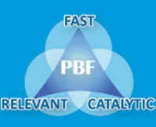
FONDS POUR LA CONSOLIDATION DE LA PAIX (PBF)
RAPPORT D’ACTIVITE DESCRIPTIF SUR LE PROGRAMME ANNUEL
BUreau de conseil strategique a la rss

PERIODE COUVERTE PAR LE RAPPORT: 1er JANVIER - 31 DecembRE 2013

Intitulé du programme & Numéro du projet |  | Pays, Localité(s), Secteur(s) prioritaire(s) / Résultats stratégiques
- Intitulé du programme: Bureau de conseil stratégique à la RSS  - Numéro du programme (le cas échéant): 00089060(Atlas)  - Numéro de référence du projet au MPTF (Bureau des Fonds d’affectation spéciale pluri-partenaires): PBF/IRF-49 (00081961) |  | Pays/Région : Conakry, Guinée
Domaine prioritaire/ résultats stratégiques
Réforme du secteur de la sécurité

Organisation(s) participante(s) |  | Partenaires d’exécution
- Programme UNOWA, administrativement géré par le PNUD |  | - Interlocuteurs nationaux (comité national de pilotage de la RSS) et autres organisations internationales (partenaires multi et bilatéraux de la Guinée)

Coût du programme/du projet (en dollars) |  |  | Durée du programme
- Contribution PBF : USD1.617.033 |  |  | Durée totale (en mois) : Programme initialement prévu pour 6 mois ; le programme a été prolongé pour une année supplémentaire jusqu’en novembre 2013.
- Total: USD1.617.033 |  |  | Date de démarrage : mai 2012
Dépense : |  |  | Date de fin prévue à l’origine: novembre 2013
% de fonds engagés / budget total approuvé:  % de dépenses / budget total: (taux d’exécution) |  |  | Date de fin réelle (jour/mois/année) : A confirmer

Évaluation du programme /examen/évaluation à mi-parcours |  | Rapport soumis par
Évaluation/Examen - le cas échéant, veuillez joindre le document en question.  Oui X Non Date: jour/mois/année  Rapport d’évaluation à mi-parcours – veuillez joindre le document, le cas échéant.  Oui X Non Date: jour/mois/année |  | - Nom: Fernando Gutierrez  - Titre: Conseiller Principal  - Organisation participante (principale): UNOWA  - Adresse e-mail: gutierrezf@un.org

RAPPORT NARRATIF

RESUME ANALYTIQUE

- Le Bureau Conseil Stratégique RSS a, pendant la période allant du 1er janvier au 31 décembre 2013, renforcé les capacités du dispositif national du Comité National de Pilotage de la RSS, et appuyé le processus d’élaboration des 5 politiques sectorielles et de la Politique Nationale de Défense et de Sécurité.

- Le travail a été effectué à travers l’organisation d’ateliers de renforcement de capacités, organisés par le Bureau Conseil Stratégique RSS qui avaient pour objectifs: 1) de doter les participants des connaissances suffisantes sur les principes de la RSS et le rôle des composantes du CNP-RSS ; et de 2) mettre à la disposition des participants des outils nécessaires à la finalisation des politiques sectorielles et de la méthodologie d’élaboration de la Politique Nationale de Défense et de Sécurité (Atelier de renforcement des capacités de la Commission Technique de Suivi élargie du 5 et 6 mars 2013 et atelier de la préparation des drafts des politiques sectorielles à Kindia la semaine du 8 au 12 avril 2013). Suite aux recommandations de l’atelier de Kindia, le Bureau Conseil a travaillé en étroite collaboration avec la Commission Technique de Suivi et les experts de l’UE sur le processus d’élaboration de la Politique Nationale de Défense et de Sécurité.

- Le processus a abouti à la présentation de la Politique Nationale de Défense et de Sécurité par le Président de la République lors de la réunion de la Commission d’Orientation Stratégique du 15 novembre 2013.

But

- En réponse à une demande d'appui de la part du Président de la République de Guinée au Secrétaire-Général des Nations Unies, le Bureau Conseil Stratégique RSS a été mis en place pour appuyer les autorités guinéennes dans la mise en œuvre du processus de la réforme du secteur de la sécurité en Guinée.

- Plus précisément, à travers le déploiement d’une équipe de conseil stratégique sur la RSS, le projet vise à (i) fournir des conseils et une assistance aux autorités nationales dans le processus de réforme de la sécurité et dans la mobilisation des ressources pour la mise en œuvre de la stratégie de RSS (ii) coordonner les efforts avec l’équipe technique du PNUD, les autres partenaires des Nations Unies et la communauté internationale représentée à Conakry.
- Le projet est axé sur trois résultats stratégiques clés:

- Les parties prenantes nationales reçoivent les avis stratégique et politique nécessaires afin d’assurer une mise en œuvre efficace d’une stratégie nationale de RSS ;
- Un appui NU/international cohérent est assuré à la stratégie nationale de RSS ;
- Des ressources adéquates sont mobilisées pour la mise en œuvre de la stratégie de RSS.

Résultats

- Rapport narratif sur les résultats:

Pour la période de janvier à décembre 2013, le Bureau Conseil Stratégique RSS a appuyé les autorités nationales dans l’élaboration des projets de politiques sectorielles et la finalisation de la Politique Nationale de Défense et de Sécurité.

Les résultats clés à noter pour la période sont : 1) Le renforcement des capacités du CNP-RSS ; 2) L’élaboration des projets de politiques sectorielles et la finalisation de la Politique Nationale de Défense et de Sécurité ; 3) L’élaboration de l’état de mise en œuvre de la réforme ; et 4) Le renforcement de la dynamique de collaboration entre le niveau stratégique (équipe Conseil Stratégique) et le niveau opérationnel (différentes équipes du PNUD, HCDH, UNIFEM, entre autres) et le renforcement de la coordination avec les partenaires.

- Renforcement des capacités du CNP-RSS :

A travers l’organisation d’ateliers de renforcement des capacités, le Bureau Conseil Stratégique RSS a appuyé le Comité National de Pilotage de la RSS dans la réalisation des documents cadres de la réforme, notamment les projets de politiques sectorielles et la Politique Nationale de Défense et de Sécurité. Les ateliers de renforcement des capacités, organisés en début d’année 2013 avait pour but de 1) doter les participants des connaissances suffisantes sur les principes de la RSS et le rôle des composantes du CNP-RSS ; et de 2) mettre à la disposition des participants des outils nécessaires à la finalisation des politiques sectorielles et de la méthodologie d’élaboration de la politique nationale de défense et de sécurité.

- Elaboration des projets de politiques sectorielles et finalisation de la Politique Nationale de Défense et de Sécurité :

L’atelier de Kindia qui a eu lieu du 8 au 12 avril 2013 et financé par le Bureau Conseil Stratégique RSS, a permis aux 5 Comités Techniques Sectoriels de préparer les drafts des politiques sectorielles qui ont servi de socle à l’élaboration de la politique nationale de défense et de sécurité.

Le Bureau Conseil Stratégique RSS s’est ensuite activement engagé dans le processus d’élaboration de la Politique Nationale de Défense et de Sécurité à travers l’organisation de la consultation nationale qui s’est tenue dans les 8 régions de la Guinée et qui avait pour objectif de recueillir les besoins de sécurité des populations pour les intégrer dans la Politique Nationale de Défense et de Sécurité.

Suite aux consultations nationales, le Bureau Conseil Stratégique a appuyé le sous-comité de rédaction de la Commission Technique de Suivi dans la rédaction du document de Politique Nationale de Défense et de Sécurité, qui a été présenté et validé lors de la réunion de la Commission d’Orientation Stratégique du 15 novembre 2013.

- L’élaboration de l’état de mise en œuvre de la réforme

A travers l’élaboration d’un document de suivi des tâches, le Bureau Conseil Stratégique RSS a également permis au CNP-RSS et aux partenaires d’avoir une compréhension claire de la situation actuelle du processus de la réforme et de s’assurer de l’état de mise en œuvre des recommandations du rapport d’évaluation du secteur de la sécurité de mai 2010. Le document de suivi des taches (DST) a permis d’identifier les activités dont le démarrage souffre de retard et établir la priorité pour la suite de la réforme. Le compte-rendu de cette analyse a été présenté lors de la réunion de la Commission d’Orientation Stratégique du 15 novembre 2013.

- Renforcement de la dynamique de coordination

A travers l’engagement du Conseiller Stratégique RSS il y a désormais une plus grande cohérence dans l’appui apporté aux autorités guinéennes et une concertation permanente entre les différents partenaires sur les activités RSS. Il est important d’abord de noter la collaboration entre le niveau stratégique (Bureau Conseil Stratégique) et le niveau opérationnel (équipes techniques, y compris le PNUD, UNIFEM, HCDH), qui a permis d’assurer le partage des informations et la cohérence de l’appui et de l’accompagnement du système des Nations Unies dans le domaine de la réforme du secteur de la sécurité

L’importante présence de la communauté internationale aux réunions mensuelles des Partenaires Techniques et Financiers et leur participation dans les activités organisées par le système des Nations Unies témoigne aussi de la mobilisation des partenaires par le Conseiller stratégique.

ii) Evaluation de la performance à partir d’indicateurs:

 | Objectifs atteints en liaison avec les indicateurs | Raisons des écarts éventuels par rapport aux objectifs fixés à l’origine | Source de vérification
Résultat / Produit 1  Les parties prenantes nationales reçoivent les avis stratégique et politique nécessaires afin d’assurer une mise en œuvre efficace d’une stratégie nationale de RSS.  Indicateur 1.1: Les parties prenantes nationales ont une meilleure compréhension des enjeux politiques dans le processus de RSS  Indicateur 1.2 : Une stratégie nationale de RSS est adoptée et approuvée par toutes les parties prenantes, y compris par la société civile | Les capacités du Comité National de Pilotage de la RSS ont étés renforcés, en vue de l’élaboration des politiques sectorielles et de la politique nationale de défense et de sécurité.  Le Bureau Conseil Stratégique a appuyé l’élaboration et la finalisation de la politique nationale de défense et de sécurité. Le document a été présenté par le Président de la République lors de la réunion de la Commission d’Orientation Stratégique du 15 novembre 2013. | N/A  N/A | 5 projets de politiques sectorielles et de la politique nationale de défense et de sécurité  5 projets de politiques sectorielles et de la politique nationale de défense et de sécurité
Résultat / Produit 2 :  Un appui NU/international cohérent est assuré à la stratégie nationale de RSS:  Indicateur 2.1 : Une coordination est garantie parmi les partenaires onusiens et internationaux impliqués dans la RSS ;  Indicateur 2.2 : Les aspects politiques sont inclus dans la stratégie de la RSS | Le Bureau Conseil Stratégique appuie la coordination des rencontres mensuelles des partenaires techniques et financiers de la RSS qui est pilotée par le PNUD. Un document de suivi des taches a été élaboré pour assurer la mise en œuvre des recommandations du rapport d’évaluation du secteur de la sécurité. Afin d’assurer une coordination des activités et éviter la duplication des efforts, ce document intègre l’appui des partenaires aux différents secteurs.  Suite à la présentation de la Politique Nationale de Défense et de Sécurité, les partenaires techniques et financiers ont fourni leurs commentaires sur le draft du document. Afin d’assurer la prise en compte des aspects politiques dans la stratégie de la RSS, ces commentaires ont étés intégrés dans le document final. Les partenaires ont offert des suggestions pour l’amélioration du document, notamment le besoin d’approfondir certaines sections, dont la protection de l’environnement, la dimension régionale, le genre, la lutte contre la criminalité, etc. | N/A  N/A | Document de suivi des taches et compte-rendu des réunions mensuelles des PTFs.  Intégration des commentaires des partenaires techniques et financiers dans le draft final de la Politique Nationale de Défense et de Sécurité.
Résultat / Produit 3 :  Des ressources adéquates sont mobilisées pour la mise en œuvre de la stratégie de RSS.  Indicateur 3.1 : Une stratégie de mobilisation de ressources est élaborée avec la Commission d’orientation stratégique de la RSS et autres parties prenantes nationales  Indicateur 3.2 : Stratégie de mobilisation des ressources adoptée par le gouvernement et les bailleurs de fonds approuvent la stratégie de la mobilisation des fonds pour la RSS; | La stratégie de mobilisation des ressources n’a pas encore été élaborée. La finalisation récente de la politique nationale de défense et de sécurité permettra l’élaboration de la Stratégie Nationale d’Actions Prioritaires (SNAP) pour la Réforme du Secteur de la Sécurité (RSS). Cette activité sera entreprise durant le premier trimestre 2014. | Voir cellule précédente | Voir cellule précédente

iii) Histoire d’une réussite précise

Traitement de la « dynamique » du conflit: Le rapport d’évaluation de mai 2010 a dressé un bilan négatif du secteur de la sécurité caractérisé par la « désorganisation avancée des forces de défense et de sécurité (qui) en font aux yeux de nombreux Guinéens un véritable facteur d’insécurité. Elles se livreraient à des actes de tortures, de brimades sur les populations. Le banditisme, le vol, les viols seraient davantage le fait de personnes en uniforme (présumés militaires) que de civils ».
Interventions dans le cadre du projet: A travers son intervention, le Bureau Conseil Stratégique RSS a contribué à renforcer les capacités des acteurs clés de la réforme (civils et militaires) afin de les doter de connaissances suffisantes sur les principes de la RSS et le rôle des composantes du comité national de pilotage de la RSS.

Le projet a également veillé à l’intégration des organisations de la société civile et à l’engagement du comité civilo-militaire dans les travaux de la Commission Technique de Suivi.

Il est à noter que le travail pour l’élaboration de la Politique Nationale de Défense et de sécurité s’est faite en étroite collaboration entre civils et militaires et a également fait appel aux populations, à travers des consultations régionales, qui avaient pour but de recueillir les besoins en sécurité des populations.

Résultat: La réforme du secteur de la sécurité en République de Guinée a changé la perception de la population envers les forces de défense et de sécurité ; une amélioration du comportement des FDS a également été constatée. Le rôle des FDS est maintenant clairement défini et la société civile a été renforcée.

Dispositions de suivi

- Dans le souci de s’assurer l’état de mise en œuvre des recommandations du rapport d’évaluation du secteur de la sécurité de mai 2013, le Bureau de Conseil Stratégique a élaboré un document de suivi des taches (DST). Ce document a permis d’identifier les activités dont le démarrage souffre de retard et établir la priorité pour la suite de la réforme. Le document montre que certains secteurs sont en avance sur d’autres dans la mise en œuvre des recommandations contenues dans le rapport. Le Bureau de Conseil Stratégique effectue la mise à jour du document une fois par mois ; la mise à jour de ce document permet aux départements et services concernés de prendre toutes les mesures dans le but de relever ce défi.

Révisions programmatiques (le cas échéant)

- N/A

Ressources (facultatif)

Ressources financières:

- Programme initialement prévu pour 6 mois ; le programme a été prolongé pour une année supplémentaire jusqu’en novembre 2013. Budget pour la période initiale de USD$841,267.17 ; révision budgétaire de US$775,766.45 effectuée en novembre 2012 pour la prolongation du projet. Totalité de l’extension du projet entièrement financée par le PBF.

Ressources humaines:

- Personnel National: 3 (1 expert national et 2 chauffeurs)

- Personnel International: 3 (1 conseiller stratégique RSS, 1 conseillère programme RSS, 1 spécialiste administration et gestion de projet)

Annexes – Photos

Atelier de renforcement des capacités
de la Commission Technique de Suivi élargie

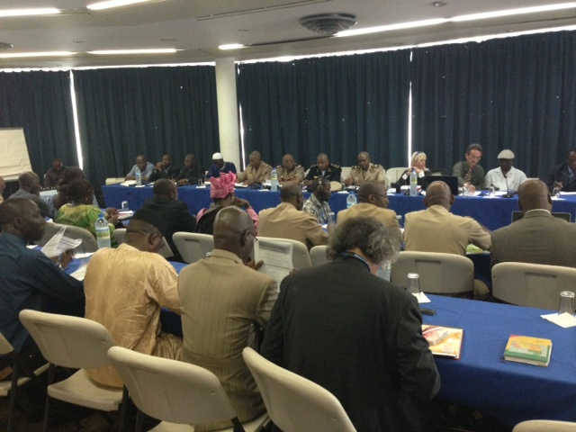 | 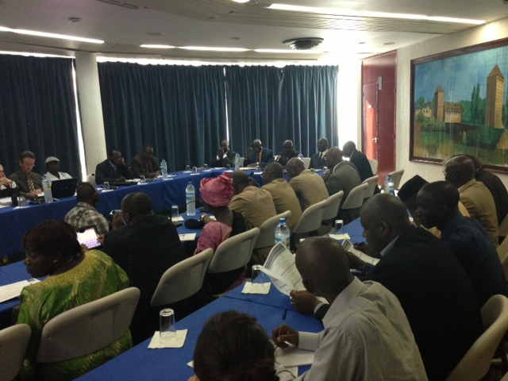

Atelier de préparation des politiques sectorielles

